|  |  |
| --- | --- |
| **SỞ GIÁO DỤC VÀ ĐÀO TẠO**  **TỈNH ĐAKLAK** | **KÌ THI CHỌN HỌC SINH GIỎI LỚP 9 CẤP THÀNH PHỐ**  **NĂM HỌC 2018 - 2019** |
| **ĐỀ CHÍNH THỨC** | Môn: **HÓA HỌC** |
| Ngày thi: 09/04/2019 |
| Thời gian làm bài: 150 phút |
| (*Đề thi gồm 02 trang)* |

Câu 1: (4,0 điểm)

**1.** Chọn các chất thích hợp thay vào các chữ cái rồi viết các phương trình hóa học thực hiện những chuyển đổi hóa học sau:

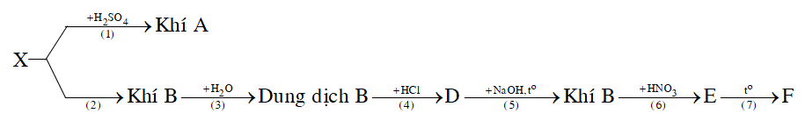

Biết khí A dùng để nạp cho bình chữa cháy

**2.** Đốt cháy cacbon trong không khí ở nhiệt độ cao thu được hỗn hợp khí A. Cho A tác dụng với FeO nung nóng được khí B và hỗn hợp rắn C. Cho B tác dụng với dung dịch nước vôi trong thu được kết tủa K và dung dịch D, đun nóng D lại thu được kết tủa K. Cho C tan trong dung dịch HCl, thu được khí và dung dịch E. Cho E tác dụng với dung dịch NaOh dư được hidroxit kết tủa F. Nung F trong không khí tới khối lượng không đổi thu được chất rắn G. Biết các phản ứng xảy ra hoàn toàn. Xác định thành phần của A, B, C, D, K, E, F, G và viết các phương trình hóa học.

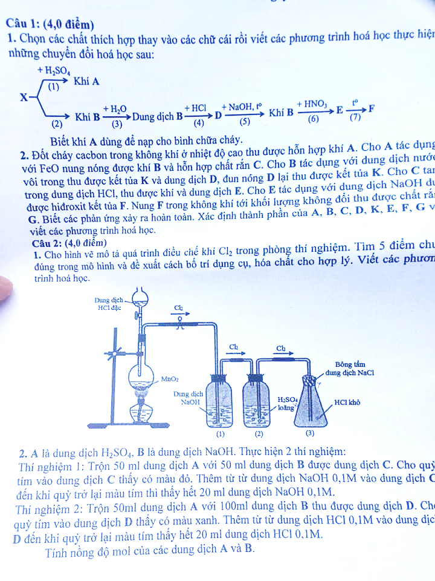

Câu 2: (4,0 điểm)

**1.** Cho hình vẽ mô tả quá trình điều chế khí Cl2 trong phòng thí nghiệm. Tìm 5 điểm chưa đúng trong mô hình và đề xuất cách bố trí dụng cụ, hóa chất cho hợp lý. Viết các phương trình hóa học.

**2.** A là dung dịch H2SO4, B là dung dịch NaOH. Thực hiện 2 thí nghiệm:

Thí nghiệm 1: trộn 50 ml dung dịch A với 50 ml dung dịch B được dung dịch C. Cho quì tím vào dung dịch C thấy có màu đỏ. Thêm từ từ dung dịch NaOH 0,1M vào dung dịch C đến khi quì trở lại màu tím thì thấy hết 20 ml dung dịch NaOH 0,1M.

Thí nghiệm 2: trộn 50 ml dung dịch A với 100 ml dung dịch B thu được dung dịch D. Cho quì tím vào dung dịch D thấy có màu xanh. Thêm từ từ dung dịch HCl 0,1M vào dung dịch D đến khi quì trở lại màu tím thấy hết 20 ml dung dịch HCl 0,1M.

Tính nồng độ mol của các dung dịch A và B.

Câu 3: (5,0 điểm)

**1.** Viết các phương trình hóa học biểu diễn chuyển đối hóa học sau:

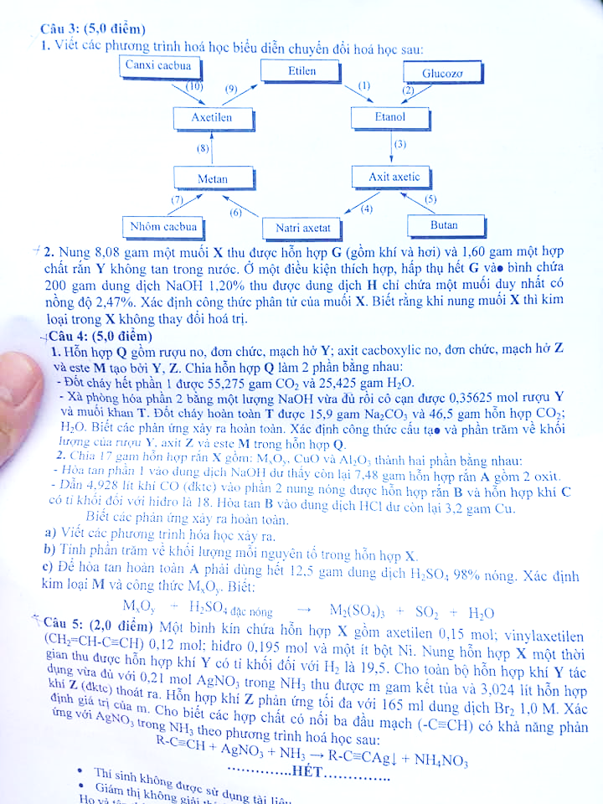

**2.** Nung 8,08 gam một muối X thu được hỗn hợp G (gồm khí và hơi) và 1,6 gam hợp chất rắn Y không tan trong nước. Ở một điều kiện thích hợp, hấp thụ hết G vào bình chứa 200 gam dung dịch NaOH 1,2% thu được dung dịch H chỉ chứa một muối duy nhất có nồng độ 2,47%. Xác định công thức phân tử của muối X. Biết rằng khi nung muối X thì kim loại trong X không thay đổi hóa trị.

Câu 4: (5,0 điểm)

**1.** Hỗn hợp Q gồm rượu no, đơn chức mạch hở Y; axit cacboxylic no, đơn chức, mạch hở Z và este M tạo bởi Y, Z. Chia hỗn hợp Q làm 2 phần bằng nhau:

- Đốt cháy hết phần 1 được 55,275 gam CO2 và 25,425 gam H2O

- Xà phòng hóa phần 2 bằng một lượng NaOH vừa đủ rồi cô cạn được 0,35625 mol rượu Y và muối khan T. Đốt cháy hoàn toàn T được 15,9 gam Na2CO3 và 46,5 gam hỗn hợp CO2; H2O. Biết các phản ứng xảy ra hoàn toàn. Xác định công thức cấu tạo và phần trăm khối lượng của rượu Y, axit Z và este M trong hỗn hợp Q.

**2.** Chia 17 gam hỗn hợp rắn X gồm MxOy, CuO và Al2O3 thành hai phần bằng nhau:

- Hòa tan phần 1 vào dung dịch NaOH dư thấy còn lại 7,48 gam hỗn hợp rắn A gồm hai oxit.

- Dẫn 4,928 lít khí CO (đktc) vào phần 2 nung nóng được hỗn hợp rắn B và hỗn hợp khí C có tỉ khối đối với hidro là 8. Hòa tan B vào dung dịch HCl dư còn lại 3,2 gam Cu. Biết các phản ứng xảy ra hoàn toàn.

**a.** Viết các phương trình hóa học xảy ra.

**b.** Tính phần trăm về khối lượng mỗi nguyên tố trong hỗn hợp X.

**c.** Để hòa tan hoàn toàn A phải dùng hết 12,5 gam dung dịch H2SO4 98% nóng. Xác định kim loại M và công thức MxOy. Biết

MxOy + H2SO4 đặc, nóng → M2(SO4)3 + SO2 + H2O

Câu 5: (2,0 điểm)

Một bình kín chứa hỗn hợp X gồm axetilen 0,15 mol; vinylaxetilen (CH2=CH-C≡CH) 0,12 mol; hidro 0,195 mol và một ít bột Ni. Nung hỗn hợp X một thời gian thu được hỗn hợp khí Y có tỉ khối đối với H2 là 19,5. Cho toàn bộ hỗn hợp khí Y tác dụng vừa đủ với 0,21 mol AgNO3 trong NH3 thu được m gam kết tủa và 3,024 lít hỗn hợp khí Z (đktc) thoát ra. Hỗn hợp khí Z phản ứng tối đa với 165 ml dung dịch Br2 1M. Xác định giá trị của m. Cho biết các hợp chất có nối ba đầu mạch (-C≡CH) có khả năng phản ứng với AgNO3 trong NH3 theo phương trình hóa học sau:

R-C≡CH + AgNO3 + NH3 → R-C≡CAg + NH4NO3

